COUR «Structures de l’entreprise » (S4)

POURQUOI STRUCTURER ?
- .Pour répartir les taches, les responsabilités (la division du travail)
- Pour répartir le pouvoir et l’autorité entre le personnel (la hiérarchie)
- Pour répartir les règles et la circulation l’Information (la coordination)

Définitions de la structure
- «C’est un ensemble de fonction qui détermine formellement les missions de chacun» Strategor (1993)
- La structure représente l'architecture générale de l'entreprise, la répartition des tâches, des pouvoirs et des responsabilités.

L’organigramme
L'organigramme est une représentation graphique, schématique de la structure formelle d’une organisation car il permet de:
- De visualiser les différents organes
- Comprendre les fonctions exercées dans l'entreprise
- La place de chacun et leurs responsabilités
- Les liens hiérarchiques et les relations entre les différentes fonctions & services de l’Ets.

- Le choix d’une structure
Quelle structure choisir ?
- Centraliser ou décentraliser.
- La centralisation
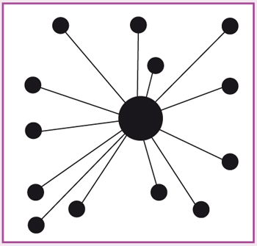
La centralisation consiste à regrouper et/ou transférer le pouvoir de décision à des niveaux hiérarchiques les plus élevés. Est une forme d’organisation qui repose sur le dirigeant placé au sommet de la structure.

- La décentralisation
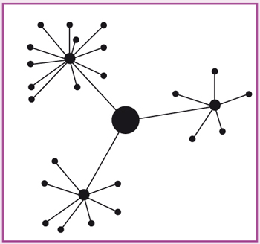
Est une forme d’organisation dans laquelle des unités de travail indépendantes (business units) disposent d’une autonomie de prise de décision. La décentralisation consiste à transférer le pouvoir de décision à des niveaux hiérarchiques inférieurs.
La décentralisation n’est pas totale certaines décisions restent de la compétence du sommet stratégique, (la fonction finance ou de la R & D).
- Structure formelle et informelle.

La Structure Formelle (Selon Roger Mucchielli)
  - Est représentée par un organigramme
  - Ce sont des règles et des principes officiels de l’organisation sociale
  - Le chef formel est celui qui tient l’autorité dans l’organisation
  - la forme officielle des relations, excluant les sentiments personnels
La structure Informelle
- Elle est sans référence aux règles formelles, officielles
- Se développe au travers des relations interpersonnelles, des amitiés, de la culture de l’Ets

- Structure pyramidale ou Structure horizontale

Les structures classiques (Pyramidale) | Les structures horizontales ou plates
- Ressemblent à une pyramide par le grand nombre de niveaux hiérarchiques  - Inspirées du modèle militaire.  - Découpage des tâches (parcellisation des tâches), responsabilités précises,  - Circuit d’information essentiellement par la voie hiérarchique | - Elles tendent à gommer les différences hiérarchiques et à permettre à l'ensemble du personnel d'être créatif et à l'écoute du marché.  - Raccourcissement du processus de décision, la motivation, la diffusion des informations à tous les niveaux,  - Passage d’une logique de poste à une logique de compétence.

- Différents types de structures
Les structures simples :
- La structure fonctionnelle
- La structure hiérarchique
- La structure hiérarchico –fonctionnelle (Staff and Line)
- La structure divisionnelle
Les structures complexes
- La structure matricielle
- L'approche de MINTZBERG
  - La structure hiérarchique الهيكل الهرمي
- C’est la structure type des petites entreprises.
- Cette structure a été proposée par FAYOL, en réaction au modèle taylorien.
- Elle repose sur le principe de l'unité de commandement et relation d’autorité
- Le pouvoir y est exercé de haut en bas.
- Chaque salarié ne dépend que d'un seul chef hiérarchique, comme dans l'armée
Avantages | Inconvénients
- Fonctionnement simple, en application de l’unité de commandement.  - Les responsabilités sont claires et simples a déterminer.  - Les conflits sont faciles à résoudre, le nombre d’interlocuteurs étant limité | - Structure très cloisonnée.  - L’information peu partagée.  - Le chef doit avoir des compétences multiples.  - Les initiatives sont bridées (freinées)  - L’Ets se bureaucratise

  - La structure fonctionnelle (U) الهيكل الوظيفي
- L'entreprise est découpée en grandes fonctions: production, vente, finance…
- Elle est fondée sur le principe d’une division fonctionnelle de l’autorité un spécialiste a le pouvoir de décision dans son domaine
- et de la pluralité de commandement (héritage de Taylor, l’OST)
- Tout salarié dépend de plusieurs chefs, chacun n’ayant autorité que dans son domaine propre.
Cette structure peut convenir à une PME où la prise de décision émane du dirigeant pour l’essentiel ou dans le cas d’une entreprise mono productrice.
Avantages | Inconvénients
- Organigramme simplifié, lisible et clair.  - Maîtrise du savoir-faire  - Ressources concentrées  - Économies d’échelle  - Responsabilité unique de chacun des membres  - Utilisation de spécialistes accroît la compétence de chacun. | - Centralisation forte, même pour les problèmes de routines  - Structure rigide donc lente à réagir  - Mode de communication lourd.  - Multiplicité et pluralité de commandement = dilution des responsabilités et source de conflit.  - Division extrême du travail démotivante

  - La structure hiérarchico fonctionnelle (Staff and line)
الهيكل الوظيفي الهرمي (الموظفين والخط)
Elle a été mise au point dans les années 70 aux USA.
Le Staff : conseillés, experts, la Réflexion et le Line : pouvoir de décision, l’Action.
Elle vise à combiner les avantages des 2 structures précédentes et est fondée sur 2 liaisons :
Une ligne hiérarchique: des cadres opérationnels, des décideurs qui commandent, l’unité de commandement est clairement expliqué, et conserver, la hiérarchie décide;
Une ligne fonctionnelle: des spécialistes (consultants, conseillers, spécialistes…) en position de conseil uniquement, ils proposent des solutions aux chefs hiérarchiques ; ils n’ont pas le pouvoir d’imposer leur solution.
 | Avantages | Inconvénients
- La SHF Combine les avantages des 2 structures.  - Existence d’une unité de commandement;  - Les opérationnels se font assister par des spécialistes;  - Gestion à LT par les fonctionnels et le CT par les opérationnels;  - Structure adaptée aux Ets de moyenne importance. |  | - Risques de relations conflictuelles entre les hommes de terrain (opérationnels) et les hommes des bureaux (fonctionnels).  - Alourdissement des coûts de fonctionnement

La structure hiérarchico fonctionnelle ‘’Staff and line’’
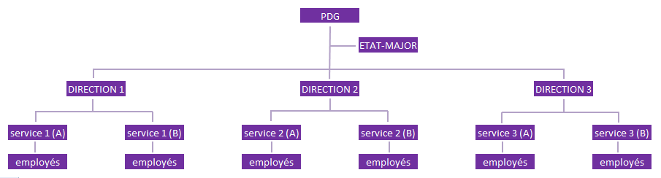

  - La structure divisionnelle (M) هىكل تقسيمي
Alfred Pritchard SLOAN (1875-1966) est le créateur de cette structure. (DG de Général Motors) . L’entreprise se structure alors:
- en divisions, ou en branche d’activités
- par marchés,
- par produits.
- par zones géographiques autonomes
Les divisions sont indépendantes les unes des autres; l'ajout ou la suppression d'une division n'affecte pas le fonctionnement de l'ensemble. La D.G. se charge de la coordination d'ensemble
Avantages | Inconvénients
- Autonomie des divisions les rapproche des segments de marché  - Recentrage sur les activités.  - Structure adaptable.  - La culture commune du produit facilite les échanges meilleurs relations).  - Chaque division est jugée sur ses résultats. | - Risque de déséconomies d’échelle par multiplication des services fonctionnels (comptabilité, commercial..  - Ressources couteuses et dispersées,  - Intégration et coordination difficiles.  - Chaque division devient une Ets indépendante, autonome, négligeant les intérêts du groupe.  - Concurrence possible entre les divisions, qui ne doit pas être nuisible
Structure par branche d’activité
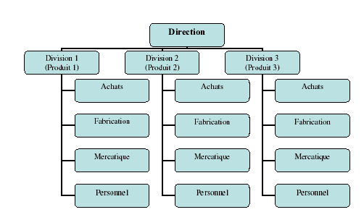
Répartition par Structure Géographique
Ce type de structure est de plus en plus utilisée par les grandes entreprises (une direction multinationale) qui dans le même ordre d’idée adoptent une structure organisationnelle géographique.
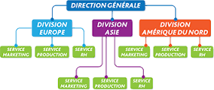
Répartition par Structure Produits
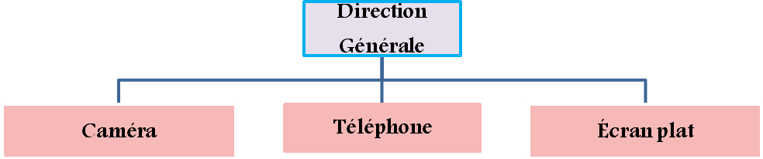

Les structures complexes

- La structure matricielle (K. Galbraith)ou par projet
Début 70, K. GALBRAITH décrit le principe de fonctionnement de la structure matricielle, qui est une combinaison des structures fonctionnelles et divisionnelle
- C’est une combinaison de la structure fonctionnelle (U) et divisionnelle (M) pour cumuler leurs avantages.
- Chaque salarié dépend à la fois d'un chef de projet (ou chef de produit) à et d'un responsable fonctionnel.
- Elle est surtout utilisée dans de grandes Ets ayant des lignes de produits variées, des projets longs et complexes, un environnement de travail en évolution rapide.
- Elle présente les avantages liés à la flexibilité. Cependant, cette combinaison fait apparaître une dualité d’autorité et des risques de conflits et des coûts de fonctionnement élevés

- Les nouvelles formes d'organisations
(les tendances actuelles)
- La structure plate : tend à gommer les différences hiérarchiques et à permettre à l'ensemble du personnel d'être créatif et à l'écoute du marché.
الهيكل المسطح: يميل إلى محو الاختلافات الهرمية ويسمح لجميع الموظفين بالإبداع والانتباه للسوق
- Les réseaux: Un réseau est une Ets et l'ensemble de ses partenaires. De plus en plus, d’Ets cherche à se recentrer sur son savoir faire, son métier et confie à l'extérieur toutes les autres activités.
الشبكات: الشبكة هي شركة وجميع شركائها. ، تتطلع الشركات إلى إعادة التركيز على خبرتها ومهنتها والاستعانة بمصادر خارجية لجميع الأنشطة الأخرى
- L'impartition: est le recours au bon moment à des partenaires qualifiés, qui repose sur le choix de faire ou de faire faire.
الاستعانة بمصادر خارجية: هو استخدام في الوقت المناسب من الشركاء المؤهلين ، بناء على اختيار القيام به أو
- L'entreprise virtuelle : Le télétravail (travail à distance) fait partie des moyens pour délocaliser le travail grâce aux télécommunications (banques sans guichet,).
الشركة الافتراضية: العمل عن بعد هي واحدة من وسائل نقل العمل بفضل الاتصالات السلكية واللاسلكية (البنوك دون أجهزة الصراف الآلي ،)
- Les déterminants d’une structure
Afin d’effectuer son choix, l’entreprise doit tenir compte de sa spécificité, de son histoire, de sa culture, de sa taille, etc.….
- La taille de l’entreprise: Plus la taille d’une Ets augmente et plus sa structure va devenir complexe. . حجم الشركة: كلما زاد حجم الشركة ، أصبح هيكلها أكثر تعقيدً
- La stratégie poursuivie: La stratégie de l’Ets rentre en compte dans la définition de la structure (structure par projet).
ا الإستراتيجية المتبعة: تؤخذ إستراتيجية الشركة في الاعتبار عند تعريف الهيكل (الهيكل حسب المشروع
- L’âge de l’entreprise; Une jeune Ets a une structure simple alors qu’une Ets plus ancienne sera souvent victime de l’effet de bureaucratisation qui se traduira par une complexification de l’organigramme.
سن الشركة ؛ لدى الشركة الفتية بنية بسيطة ، في حين أن الشركة الأقدم ستكون غالبًا ضحية لتأثير البيروقراطية مما سيؤدي إلى مخطط هيكلي أكثر تعقيدًا
- La technologie utilisée par l’entreprise : Une P° à l’unité se traduira par une structure simple alors qu’une P° de masse entraînera souvent la mise en place d’une structure par Pt
التكنولوجيا المستخدمة من قبل الشركة: ينتج عن إنتاج الوحدة بنية بسيطة بينما يؤدي الإنتاج بالجملة غالبًا إلى إنشاء هيكل حسب المنتج.
- L’environnement de l’entreprise : Dans un environnement stable, l’Ets aura tendance a privilégier une structure formelle centralisée alors que dans un environnement incertain, l’Ets mettra en place une structure souple facilement adaptable
. بيئة الشركة: في بيئة مستقرة، تميل الشركة إلى تفضيل بنية رسمية مركزية بينما في بيئة غير مستقرة ، ستقوم الشركة بإنشاء هيكل مرن قابل للتكيف بسهولة.

